一、APP

~~1、注册过后可自动跳转登录界面~~

~~2、目标眼压设置可由患者本人设置，若未设置目标眼压值，则默认显示“正常眼压值：10~21mmHg“。记录眼压时输入一次眼压，则首页图标（记录眼压）处显示当前眼压，并且显示眼压情况：若大于21 mmHg或目标眼压上限，眼压数值标红，并且下方备注”高眼压（字体标红）“。若小于10 mmHg，眼压数值标红，并且下方备注”低眼压（字体标红）。若眼压值处于正常范围，下方备注“正常眼压”。（首页的六个图标，可以是“记录眼压”图标较大，其余五个图标需缩小）~~

3、记录

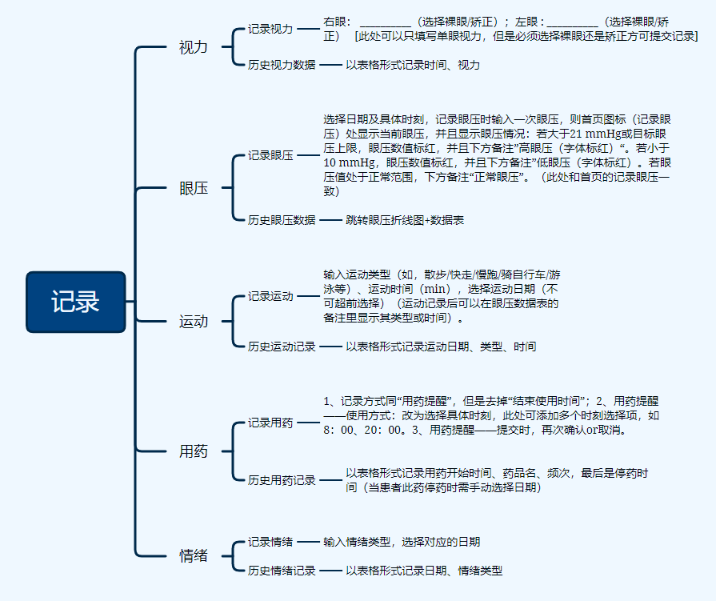

（1）**所有的记录**输入完毕时，需要再次确认or取消。

（2）眼压：**选择日期及具体时刻**，记录眼压时输入一次眼压，则首页图标（记录眼压）处显示当前眼压，并且显示眼压情况：若大于21 mmHg或目标眼压上限，眼压数值标红，并且下方备注”高眼压（字体标红）“。若小于10 mmHg，眼压数值标红，并且下方备注”低眼压（字体标红）。若眼压值处于正常范围，下方备注“正常眼压”。（此处和首页的记录眼压一致）

（3）运动：输入运动类型（如，散步/快走/慢跑/骑自行车/游泳等）、运动时间（min）（运动记录后可以在眼压数据表的**备注**里显示其类型或时间）。

（4）历史用药记录：

|  |  |  |  |  |  |
| --- | --- | --- | --- | --- | --- |
| 用药开始时间 | 药品名 | 频次 | 不良反应 | 停药时间 | 备注 |
| 2020-12-12 | 美开朗 | 每天2次 |  | 患者需停药时**自行选择**时间 |  |
|  |  |  |  |  |  |
|  |  |  |  |  |  |
|  |  |  |  |  |  |

~~4、输入了眼压后在眼压折线图上、个人中心（我的眼压）未显示相关数据，~~**~~选择~~**~~对应的时间~~

5、~~输入了视力后在个人中心（我的视力）未显示数据，~~**~~选择~~**~~对应的时间。~~

6、记录-记录用药：输入项是药品名（如美开朗），选择项是频次（每天1次，每天2次，每天3次，每天4次，每晚1次，也可以手动输入，如每天6次），还需要设置不良反应的输入项和**选择**发生不良反应的时间。

7、记录情绪：输入情绪类型，**选择**对应的时间

8、就诊记录：

（1）~~就诊时间不可超前选择（建议所有的时间均不能超前选择，减少误选）~~

（2）视野MD值（dB）:右眼___，左眼____ or 无记录值 (选了无记录值就禁止手动填写数据)

（3）视野PSD值（dB）:右眼___，左眼____，or 无记录值 (选了无记录值就禁止手动填写数据)

（4）杯盘比值（C/D）：右眼___，左眼____，or 无记录值 (选了无记录值就禁止手动填写数据)

（5）中央角膜厚度（um）：右眼___，左眼____，or 无记录值 (选了无记录值就禁止手动填写数据)

（6）OCT示视网膜神经纤维层厚度（RNFL）（um）：右眼___，左眼____，or 无记录值 (选了无记录值就禁止手动填写数据)

（7）备注：如病情进展、新增治疗（用灰色字体指引用户填写，避免用户未记录相应的内容）

（8）上传就诊记录：不能填写空白记录，~~上传记录时需再次点击确认or取消，上传记录后可以在个人中心查看（我的青光眼档案）。个人中心可以再次编辑修改历史就诊记录，页面同时显示再次编辑修改的相应时间。~~

9、治疗方式

（1）药品：输入项是药品名（如美开朗），选择项是频次（每天1次，每天2次，每天3次，每天4次，每晚1次，也可以手动输入，如每天6次）；去掉“结束使用时间”；药物使用提醒：**选择**具体时刻，此处可添加多个时刻选择项，如8：00、20：00。（这里可以生成的提醒可以在提醒页面显示）

~~（2）上传治疗方式：上传记录时需再次点击确认or取消，上传记录后可以在个人中心查看（我的青光眼档案）。个人中心可以再次编辑修改历史就诊记录，页面同时显示再次编辑修改的相应时间。~~

10、提醒通知：

（1）点击进去后可以选择该提醒的状态，已完成 or 未完成，选择状态后该提醒收入历史提醒通知夹。

（2）用药提醒：①去掉“结束使用时间”。 ②使用方式：改为**选择**具体时刻，此处可添加多个时刻选择项，如8：00、20：00。 ③提交时，再次确认or取消。

（3）就诊提醒：提交时，再次确认or取消。

11、药物依从性量表+感知压力量表：（1）提交时，再次确认or取消；（2）个人中心-青光眼档案：需记录具体的记录和填写时间（现在填写问卷后看不到具体的记录）

12、~~首页：目前整体图标、图片偏大，可以尽量不用滑动就可以显示整个首页。~~

13、~~记录：目前整体图标、图片偏大，可以尽量不用滑动就可以显示整个首页；~~最后一个添加记录可删去。

14、个人中心“

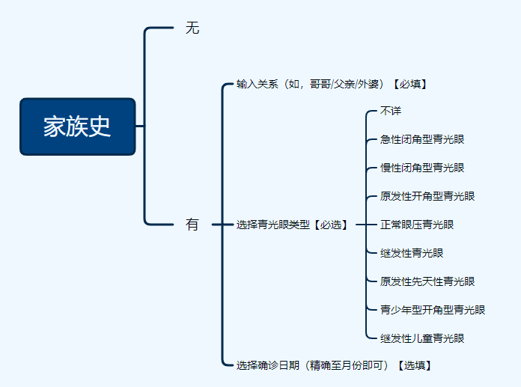（1）出生日期、性别、确诊日期、视力（显示历史视力数据）、眼压（显示眼压折线图+数据不）、家族史（选择 有or 无）：现在无法点击。

（2）青光眼档案：

①药物依从性量表目前未显示分数（在首页填写后可以显示分数及相应的等级），等级：依从性高（8 分）、依从性中等（6～7 分）和依从性低（＜6 分）。建立历史记录文件夹，可以查见历史记录填写内容、分数、等级、填写问卷时间。(每月仅可填写一次)

②感知压力量表目前可显示分数（填写后可以显示分数及相应的分析），建立历史记录文件夹，可以查见历史记录填写内容、分数、分析、填写问卷时间。(每月仅可填写一次)

结果分析：

0-14分、知觉到的压力较低：

你当前的压力处于低水平，你对自己当前的生活有足够的掌控和控制，不会因为一些无法预期的事情发生而感到心烦意乱和惊慌失措。

15-28分、知觉到的压力适中：

这个分数指出你的生活中的兴奋与压力量也许是相当适中的。偶尔会有一段时间压力太多，但你也许有能力去享受压力，并且很快地回到平静状态，因此你面临的压力对你健康并不会造成威胁。不过做一些松弛的练习仍是有益的。

29-42分、知觉到的压力较高：

你当前经历较高的压力，它可能已经对你的身心健康造成负面影响，需要你采取措施加以调节。

43-56分、知觉到的压力非常高：

你的压力过大，身体可能会有一些症状，急需减压，可以寻求专业人员的帮助，你在面对那些模糊的、难以改变的、长期的压力问题就会显得更束手无策和焦灼不安。

这个分数表示你确实正以极度的压力反应在伤害你自己的心理健康。你需要专业心理咨询师给予一些忠告，他可以帮助你消减你对于压力器的知觉，并帮助你改良生活的品质。

③历史运动记录

④历史用药记录

⑤历史情绪记录

~~注：日期选择均不可超前选择；~~**~~所有的记录or数据需上传时~~**~~，需要再次确认or取消。~~